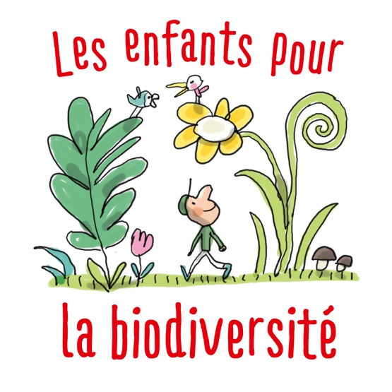

Un projet dédié à l’écocitoyenneté,
pour les élèves de CM2,
sous le haut patronage du Ministre de l’Éducation nationale

- Objectif : sensibiliser les élèves de CM2 et, par extension, leurs familles aux enjeux de la
biodiversité, par le biais d’une opération originale, à la croisée de l’éducation aux médias et de l’écocitoyenneté.

Cette opération, créée par Milan Presse, a déjà été montée à plusieurs reprises sur des thèmes différents, d’abord à l’échelon régional (sur le climat, les valeurs de la République et l’information) puis au niveau national (sur la paix).
« Les enfants pour la paix », projet monté avec la Mission du Centenaire et la Fondation Varenne pour le centenaire de la fin de la Première Guerre mondiale, a été placé sous le haut patronage du Ministre de l’Éducation nationale.
600 classes de CM2 se sont inscrites ; 300 d’entre elles sont allées au terme du parcours.

L’objectif premier des « enfants pour » est de rendre les enfants acteurs de l’actualité en leur donnant les clés nécessaires au décryptage d’un événement fort.

- Déroulé de l’opération : proposer aux élèves de CM2 et à leurs enseignants de s’inscrire
à un concours, qui durera toute l’année scolaire 2019-2020. Ce temps long permettra aux classes de travailler en profondeur le thème de la biodiversité.

- Principe du concours : les classes devront produire :
- Une enquête sur la biodiversité à proximité de leur école (protection d’une espèce menacée, recensement de plantes ou d’animaux, observation d’un écosystème…) ;
- Une affiche de campagne pour protéger la biodiversité.
Pour réaliser ces deux travaux, les classes pourront s’appuyer sur la recension des espèces menacées faite par l’UICN, ainsi que sur les associations et experts que les partenaires du projet leur indiqueront à l’échelon local.

- Principales étapes de l’opération :

Octobre 2019 :
- Lancement du concours
Un numéro spécial d’1 Jour 1 Actu, présentant le concours et donnant les premiers apports pédagogiques, a été diffusé auprès de tous les élèves de CM2, de France métropolitaine et des outre-mer. Tirage : 1 200 000 exemplaires.
Ouverture d’une plateforme dédiée, www.enfants-pour-la-biodiversite.com,
permettant aux classes de s’inscrire et donnant accès à des ressources pédagogiques pour les enseignants (fiches pédagogiques, articles de presse, épisodes de la série animée 1 Jour 1 Question, webdocs…). Ce site sera régulièrement alimenté par de nouveaux contenus au cours de l’année scolaire.
- Tout au long de l’année scolaire 2019-2020, les magazines 1 Jour 1 Actu et Wapiti ouvriront largement leur programmation éditoriale à la thématique de la biodiversité et relaieront l’appel à participer au concours.
- Cérémonie de lancement le 8 octobre, en présence de Claudie Haigneré, marraine de l’opération.

Printemps 2020 :
- Rassemblement d’enfants dans différentes académies, avec accès à des conférences ou à des ateliers sur la biodiversité, durant la semaine de la presse à l’école (du 23 au 28 mars 2020).
- Clôture du concours le 30 mars 2020 et transmission des dossiers de candidature à des jurys académiques.

Juin 2020 :
- Réunion d’un jury national et annonce des trois classes lauréates.
- A l’occasion du congrès mondial de l’UICN à Marseille, diffusion d’un numéro spécial 1 Jour 1 Actu recensant les projets emblématiques des enfants à toutes les classes de CM2 de France métropolitaine et des outre-mer, soit 45 000 exemplaires.
- Journée de remise des prix et plaidoyer des classes lauréates lors du congrès mondial de l’UICN.

- Les partenaires de l’opération :
Fondation Varenne, Agence Française pour la Biodiversité, UICN, CNES, ministère des Outre-mer, ONF, Fondation Maisons du Monde, France Télévisions, Teragir/Eco-école, Fondation Nicolas Hulot, CLEMI, Bioviva, Lan Destini.

